营销
&emsp;&emsp;想提高直播间流量、曝光度，实现裂变传播？直播营销功能帮你实现，具体我们来看下：
进入频道号管理后台，打开营销设置

1、渠道推广
1.单个直播间可设置多个渠道链接，分别统计渠道效果；最多可同时创建30个渠道
2.可统计各渠道的多个数据，点击“导出数据”可下载数据
3.可统计各个渠道下的“报名观看”数据，请在“报名观看”功能中查看
4.新版观看页支持该功能，旧版观看页不支持
5.数据统计每30分钟更新一次

2、邀请海报
&emsp;&emsp;开启这个功能后，无需设计，精美直播海报只需几步便可自动生成；生成的海报可分享至微信，手机识别二维码即可进入直播间。
下面我们来看一下具体设置，首先可以更换封面图，封面图支持jpg、jpeg、png格式，文件大小不超过2M，然后设置直播名称、主持人、直播开始时间。海报样式有五种，可根据直播风格选择。完成设置后点击确认保存。最后，点击右上角的下载海报将图片分享至移动端。
邀请榜功能，通过营销激励方式，可以帮助您实现直播裂变。开启功能后，在手机观看页右下方进入邀请界面，观众选择海报样式后，保存图片即可分享给微信好友，好友识别海报二维码进入直播间后，观众就获得一个邀请人数。点击邀请榜，即可查看每位观众的邀请人数以及排名。

3、分享设置
&emsp;&emsp;这里主要编辑分享到微信的链接内容，可修改频道图标，设置标题以及简介，设置效果可以在右边的预览区预览。
微信端和网页端都可以自定义分享地址，设置完成之后，观众打开您分享链接，将直接跳转至自定义地址。
&emsp;&emsp;广告以及邀请卡功能设置，可以扫以下二维码了解详细内容。

4、公众号

1.功能简介
&emsp;&emsp;期望观众关注公众号时可使用该功能，在公众号后台中获取公众号二维码，在后台上传，观众进入观看页时，会弹框显示二维码。观众长按即可关注公众号。

1.操作说明
&emsp;&emsp;在“直播后台-营销-公众号”中开启关注公众号，上传公众号二维码，确认保存后，观看页会显示“关注”按钮，点击“关注”按钮，会显示二维码弹框。也可设置打开主动弹窗按钮，进入直播间后会主动弹窗显示二维码。
图片：../../../img/bgm/officialaccount.png
&emsp;&emsp;观看页弹出显示二维码，长按可关注公众号。
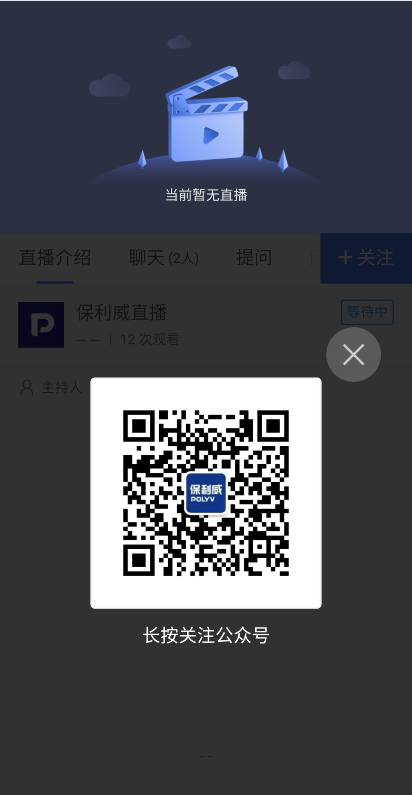
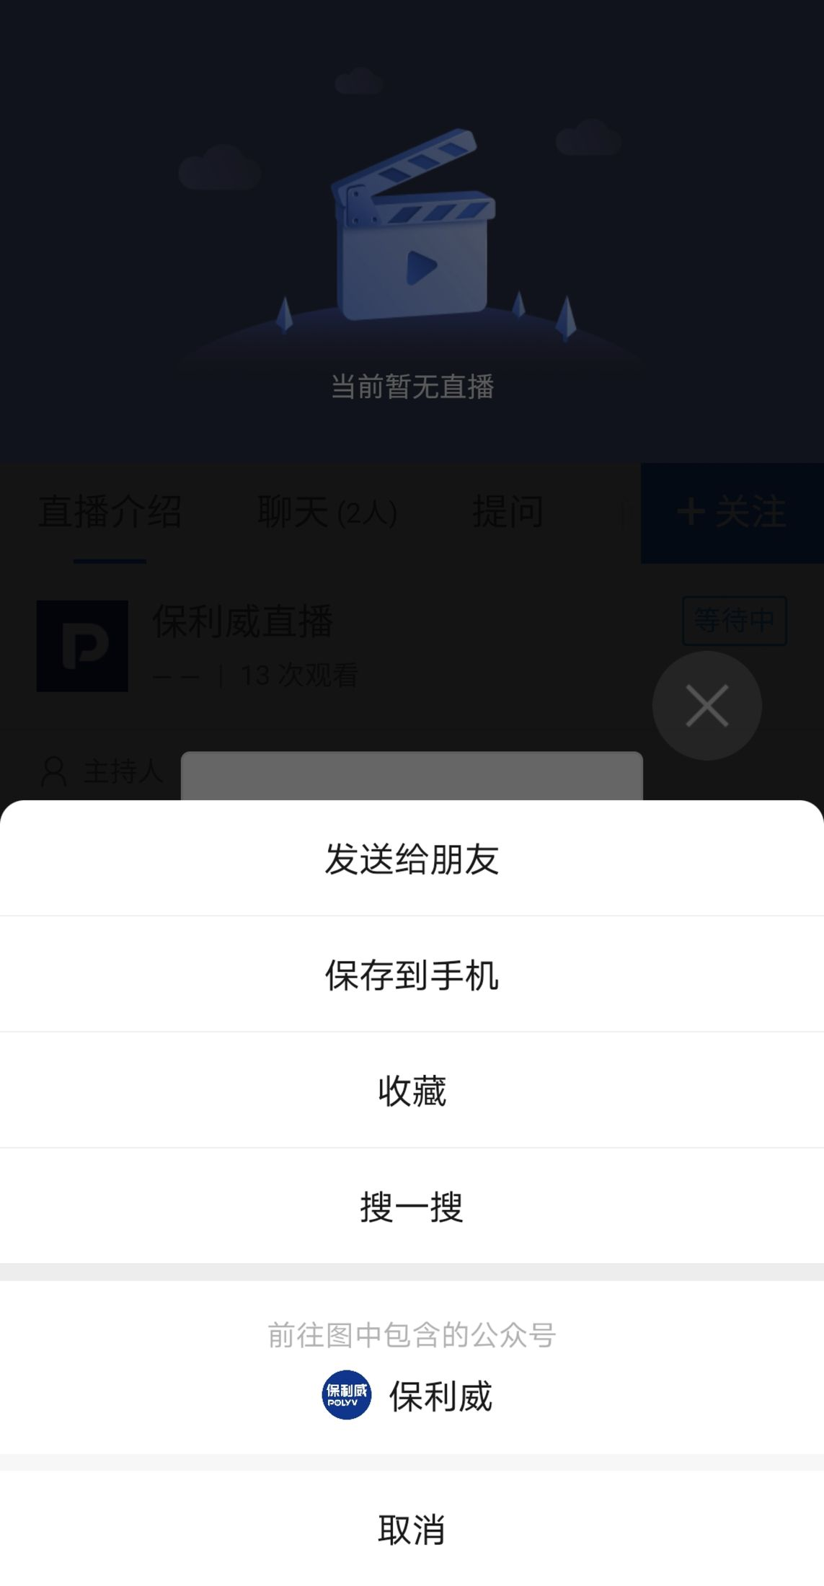
&emsp;&emsp;备注：二维码链接、个人微信号、微信群、企业微信二维码均可使用。

